| Eduardo Rivera Gómez  Universidad Univer Plantel Vallarta  eduardorvgomez@gmail.com |  |  |  |
| --- | --- | --- | --- |

**Reporte de Servicio Social**

Centro de Investigación y de Estudios Avanzados CINVESTAV

Nombre de la compañía del destinatario

**Aplicación Android Para Supervisión de Hidroponía**

Proyecto:

**Hone**

Para la creación de esta aplicación se utilizó el Software Android Studio el cual como explicación básica sobre este software; Es el entorno de desarrollo integrado (IDE) oficial para el desarrollo de aplicaciones para Android y se basa en [IntelliJ IDEA](https://www.jetbrains.com/idea/). Además del potente editor de códigos y las herramientas para desarrolladores de IntelliJ, Android Studio ofrece aún más funciones que aumentan tu productividad durante la compilación de apps para Android, como las siguientes:

IntelliJ IDEA es un ambiente de desarrollo integrado(IDE) para el desarrollo de programas informáticos.

* Un sistema de compilación basado en Gradle flexible
* Un emulador rápido con varias funciones
* Un entorno unificado en el que puedes realizar desarrollos para todos los dispositivos Android
* Instant Run para aplicar cambios mientras tu app se ejecuta sin la necesidad de compilar un nuevo APK
* Integración de plantillas de código y GitHub para ayudarte a compilar funciones comunes de las apps e importar ejemplos de código
* Gran cantidad de herramientas y frameworks de prueba
* Herramientas Lint para detectar problemas de rendimiento, usabilidad, compatibilidad de versión, etc.
* Compatibilidad con C++ y NDK
* Soporte incorporado para [Google Cloud Platform](http://developers.google.com/cloud/devtools/android_studio_templates/?hl=es-419), lo que facilita la integración de Google Cloud Messaging y App Engine

**Estructura**

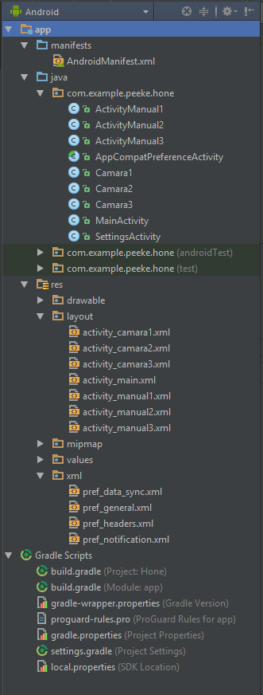Cada proyecto en Android Studio contiene uno o más módulos con archivos de código fuente y archivos de recursos. Entre los tipos de módulos se incluyen los siguientes:

* módulos de apps para Android
* módulos de bibliotecas
* módulos de Google App Engine

De manera predeterminada, Android Studio muestra los archivos de tu proyecto en la vista de proyectos de Android, como se muestra en la figura 1. Esta vista se organiza en módulos para proporcionar un rápido acceso a los archivos de origen clave de tu proyecto.

Todos los archivos de compilación son visibles en el nivel superior de **Secuencias de comando de Gradle** y cada módulo de la aplicación contiene las siguientes carpetas:

* **manifests**: contiene el archivo AndroidManifest.xml.
* **java**: contiene los archivos de código fuente de Java, incluido el código de prueba JUnit.
* **res**: Contiene todos los recursos, como diseños XML, cadenas de IU e imágenes de mapa de bits.

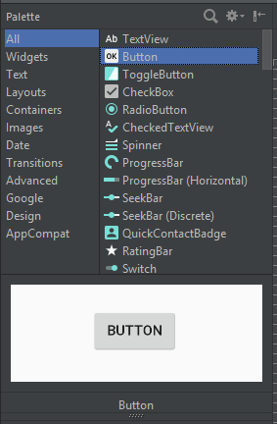**Palette Developer**

Esta es la siguiente etapa de las herramientas en la cual los widgets son elementos que se utilizan para desarrollar las aplicaciones en la interfaz de las actividades

Utilizando estos elementos nos centramos en la colocación de cada una de nuestras cámaras de prueba, así como manipulando su código para que tenga funcionalidad con nuestra interfaz.

**Creating new proyect**

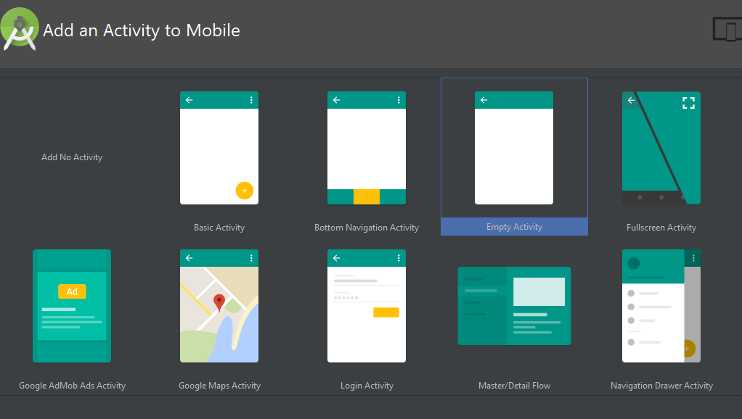

Nuestra aplicación simplemente está basada en las configuraciones que podremos realizar a nuestra cámara de pruebas asi como la visualización de sensores tales como temperaturas en el aire, humedad, potencia de ventilación, intensidad de luz.

**Sync to Arduino**

Esta cámara de pruebas funciona a base de un dispositivo arduino YUN donde esta implementado el código que manipula los tiempos ya sea de riego, de luz, asi como de aire o ventilación.

Este código es la base para que funcione todo el sistema y nuestro dispositivo es nuestro motor de orientación y distribución para cada uno de los elementos que tenemos en esta cámara.

**Modificando el archivo AndroidManifest.xml**

**AndroidManifest.xml**, es un archivo de configuración donde podemos aplicar las configuraciones básicas de nuestra app. Su configuración puede realizarse a través de una interfaz gráfica, pero es recomendable conocer la sintaxis ya que en muchas ocasiones será más fácil y rápido hacerlo desde el propio xml. El android manifest está situado en la raíz de cada aplicación.

Como punto objetivo a la sincronización con este dispositivo arduino YUN desde nuestro proyecto HONE de Android tocó implementar el acceso a internet para que pueda estar al tanto de cierta información requerida mencionada anteriormente, entonces para esto agregamos la línea marcada de código siguiente:

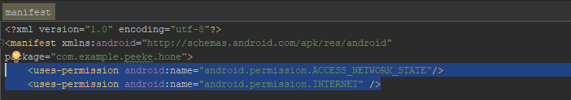

Ya modificado esta parte de código de nuestro archivo XML podremos acceder a internet en cualquier parte de nuestro proyecto de Android ya sean desde ventanas o alguna información para mostrar de ciertas paginas como lo son los elementos que necesitamos visualizar para el control de las cámaras.

Eduardo Rivera Gómez